
УТВЕРЖДАЮ  Директор  КОГОБУ СОШ ЦДОД  ____________ Е.В. Трубицына  «______» ____________ 2015 года | СОГЛАСОВАНО  Министр образования  Кировской области  _______________ А.М. Измайлов  «______» ____________ 2015 года

ПРОГРАММА РАЗВИТИЯ

Кировского областного государственного общеобразовательного

бюджетного учреждения

средней общеобразовательной школы

«Центр дистанционного образования детей»

на 2015-2020 годы

"Дистанционное образование детей как долгосрочная стратегия

комплексного развития школы»

Киров, 2015

СОДЕРЖАНИЕ

- Паспорт программы

- Аналитическая справка

  - Особенности функционирования ОУ.
  - Суть предлагаемой программы: цели и потенциальная эффективность.

- Мониторинг

- Описание предлагаемых услуг и их предназначение.
- Потенциальные потребители услуг.
- Основные конкуренты.
- Реалистическая оценка преимуществ предоставляемых услуг на рынке.
- Оценка спроса на услуги.

- План маркетинга

- Предлагаемая система реализации услуг.
- Мероприятия по содействию сбыту.

- Производственная программа

      - Место осуществления услуги.
      - Оценка местоположения школы: близость к потребителям услуг, транспортная (пешеходная) доступность и т.д.
      - Анализ целесообразности межсетевого взаимодействия.
      - Методы использования инновационных технологий и их описание.
      - Предполагаемые издержки при «производстве услуг» и их возможная динамика.

- Организационный план

- Организационная схема управления.
- Перечень имеющихся специалистов.
- Кадровая политика.

- SWOT-анализ

- Маркетинговый план

- План действий по реализации программы на 2015-2020 годы

- Итоговая модель

Программа представляет собой долгосрочный нормативно-управленческий документ, характеризующий имеющиеся достижения и проблемы, главные цели, задачи и направления учебно-воспитательного процесса, особенности ресурсного обеспечения педагогического процесса и его инновационных преобразований, основные планируемые цели, сроки и технологии их реализации для конкретного образовательного учреждения.

- Паспорт программы

Наименование Программы - Программа развития КОГОБУ СОШ ЦДОД на 2015-2020 годы "Дистанционное образование детей как долгосрочная стратегия комплексного развития школы"

Обоснование для разработки Программы

- Указ Президента Российской Федерации от 07.05.2012 № 596 «О долгосрочной государственной экономической политике»
- Указ Президента Российской Федерации от 07.05.2012 № 599 «О мерах по реализации государственной политики в области образования и науки»
- Федеральный закон «Об образовании в Российской Федерации» от 29.12.212 № 273-ФЗ
- Распоряжение Правительства Российской Федерации от 15.05.2013 № 792-р «Об утверждении государственной программы Российской Федерации «Развитие образование» на 2013-2020 годы
- Распоряжение Правительства Российской Федерации от 8 декабря 2011 года № 2227-р «Об утверждении Стратегии инновационного развития Российской Федерации на период до 2020 года»

Цель Программы

- обеспечение высокого качества образования обучающихся с ОВЗ, обучающихся с особыми образовательными потребностями в соответствии с перспективными задачами развития экономики Кировской области;
- совершенствование практики работы образовательной организации, определяемой уставными целями и задачами;
- обеспечения условий и создания предпосылок для динамичного развития школы в современных условиях.

Исполнители мероприятий Программы

- администрация КОГОБУ СОШ ЦДОД
- педагогические работники КОГОБУ СОШ ЦДОД
- технический персонал КОГОБУ СОШ ЦДОД
- организации-партнёры

Сроки реализации Программы - 2015-2020 годы

Ожидаемые результаты реализации Программы

- повышение результатов обучающихся КОГОБУ СОШ ЦДОД;
- повышение удовлетворённости населения Кировской области качеством образовательных услуг КОГОБУ СОШ ЦДОД;
- повышение уровня квалификации педагогических кадров КОГОБУ СОШ ЦДОД;
- создание условий, соответствующих требованиям федеральных государственных образовательных стандартов.

II. Аналитическая справка

Особенности функционирования

КОГОБУ СОШ ЦДОД является неотъемлемой частью образовательной системы Кировской области.

В своей деятельности КОГОБУ СОШ ЦДОД руководствуется Уставом и нормативными документами органов управления образованием.

Деятельность КОГОБУ СОШ ЦДОД осуществляется исходя из принципа неукоснительного соблюдения законных прав всех субъектов образовательно-воспитательного процесса.

Школа стремится к максимальному учёту потребностей и склонностей обучающихся с особыми образовательными потребностями, интересов родителей (законных представителей) в целях наиболее полного удовлетворения запросов указанных категорий потребителей образовательных услуг.

В школе уделяется приоритетное внимание решению вопросов создания комфортных условий для воспитания и обучения детей с ограниченными возможностями здоровья, оптимизации деятельности педагогических работников на основе применения дистанционных образовательных технологий.

Современное состояние образования характеризуется интенсивным поиском наиболее эффективных форм образовательной деятельности, созданием таких условий обучения и развития, которые способствовали бы максимальному раскрытию способностей каждого ребёнка.
В Законе «Об Образовании в Российской Федерации», документах министерства образования и науки РФ отражены принципы образовательной политики, важнейшими из которых являются гуманистический характер, общедоступность и адаптивность системы образования к особенностям развития и подготовки обучающихся.
Изменение представления государства и общества о правах и возможностях ребенка-инвалида привело к постановке практической задачи максимального охвата образованием всех детей с ограниченными возможностями здоровья (ОВЗ). Признание права любого ребенка на получение образования, отвечающего его потребностям и полноценно использующего возможности развития, обусловило важнейшие инициативы и ориентиры новой образовательной политики школы.

Признание государством ценности социальной и образовательной интеграции детей с ОВЗ обусловливает необходимость создания для них адекватного образовательного процесса именно в общеобразовательном учреждении.

Основной критерий эффективности образования ребенка с ОВЗ – успешность социализации, введение в культуру, развитие социального опыта ребенка с ОВЗ наряду с освоением им академических знаний, тем более, что реабилитация детей с ограниченными возможностями здоровья средствами образования является важнейшей составной частью программы их комплексной реабилитации, направленной на максимальную реализацию личностного потенциала детей и их полноценное вхождение в общество.

Особенности контингента обучающихся школы определяют специфику организации учебно-воспитательного процесса.

Цели, потенциальная эффективность программы

Программа развития разработана в целях:
- совершенствования практики работы образовательного учреждения, определяемой уставными целями и задачами;
- обеспечения условий и создания предпосылок для динамичного развития школы в современных условиях модернизации системы образования;
- предусматривает в качестве конечной модели:

Гарантия
доверия
к деятельности ОУ
Возможность доступа к лучшим ресурсам
Конкурентоспособность на рынке образовательных услуг
Привлекательность на рынке труда

При разработке настоящей Программы учтены концептуальные положения и идеи:
- Закона «Об образовании в Российской Федерации» № 273-ФЗ от 29.12.2012;
- Распоряжение Правительства РФ от 17.11.2008 № 1662-р «Концепции долгосрочного социально-экономического развития Российской Федерации на период до 2020 года»;
- Федерального закона №83-ФЗ от 08.05.2010 "О внесении изменений в отдельные законодательные акты Российской Федерации в связи с совершенствованием правового положения государственных (муниципальных) учреждений";
- Национальной образовательной инициативы "Наша новая школа" от 04.02.2010;
- Федерального закона №181-ФЗ от 24.11.1995 "О социальной защите инвалидов в Российской Федерации"
- Приказа Минобрнауки РФ №137 от 06.05.2005 "Об использовании дистанционных образовательных технологий";
- Региональных законодательных актов в части организации обучения на дому и обучения детей-инвалидов, детей с ограниченными возможностями здоровья, детей с особыми образовательными потребностями.

А также:
- выводы о степени и качестве реализации Программы развития КОГОБУ СОШ ЦДОД на 2011-2015 годы;
- материалы аналитических отчётов о работе школы за последние 3 года.

Программа составлена на основе анализа имеющихся условий и ресурсного обеспечения с учётом прогноза перспективы их изменений.

Программа отражает приоритеты региональной образовательной политики:

- основополагающие принципы демократизации и гуманизации;
- социальные потребности;
- интеграцию образовательного учреждения в российскую, европейскую и мировую образовательные системы;
- социальные ожидания жителей, различающихся по содержанию образовательных потребностей и обеспечивающие условия для выбора индивидуального образовательного маршрута обучающихся;
- поиск условий, стимулирующих рост личностных достижений обучающихся, их успешную интеграцию в социум.

Программа выстроена в соответствии с направлениями образовательной политики школы, определёнными как приоритетные на период до 2020 года и учитывает необходимость решения следующих задач:

- развитие образовательной сети для детей с ограниченными возможностями здоровья в рамках реализации инициативы «Доступная среда», дальнейшая реализация федерального проекта «Развитие дистанционного образования детей-инвалидов»;
- обеспечение высокого качества предоставляемых образовательных услуг, в том числе посредством дистанционного обучения;
- оптимизация условий обучения и воспитания детей-инвалидов, детей с особыми образовательными потребностями;
- создание предпосылок роста личностных достижений обучающихся;
- совершенствование профессиональной компетентности педагогического корпуса.

II. Мониторинг.
Описание предлагаемых услуг и их предназначение

- образовательные услуги по типовым программам базисного учебного плана, соответственно ООП и ФГОС, учитывая возможность адаптации данных программ;
- услуги по здоровьесбережению;
- услуги по обеспечению культурного досуга обучающихся;
- услуги по обеспечению безопасности обучающихся.

Потенциальные потребители услуг

Система организации учебно-воспитательного процесса в школе, в том числе основная образовательная программа, адресована больным и ослабленным детям и подросткам с сохранным интеллектом, которые не в состоянии посещать массовую школу, по нескольким основным обстоятельствам: соматическое заболевание, отклонения в психическом развитии, неоднородность психофизического развития, значительные трудности адаптации к условиям массовой школы, пребывание на длительном лечении в стационарах и санаториях. Ежегодно в контингенте обучающихся числится от 95 до 100% инвалидов детства.

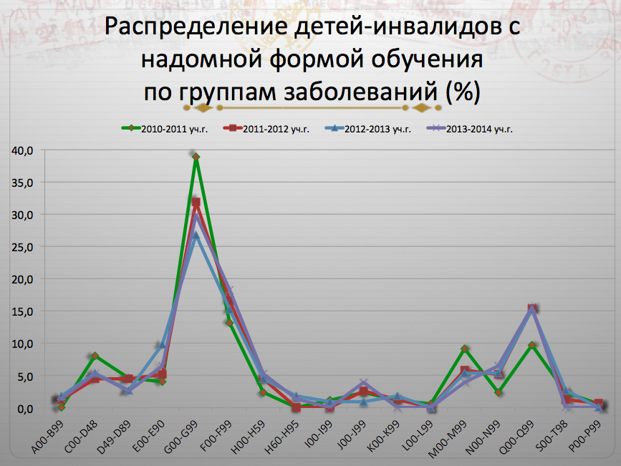

Контингент по целевой аудитории.

В соответствии с учредительными документами | Тенденция | Перспектива
Дети-инвалиды и дети в ОВЗ Кировской области | Дети-инвалиды Кировской области,  Дети кировчан, выехавших за границу для работы  Дети-спортсмены, часто выезжающие на сборы и соревнования | Дети Кировской области, проживающие в труднодоступной местности, вне шаговой доступности школ
продиктовано спецификой обучения детей с ОВЗ и нормами СанПиН, методическими рекомендация по организации ДО | ввиду отсутствия учреждений такого типа и несовершенства структуры дистанционного образования в школах города Кирова и области | детализация сегмента пользователей услуги в целях повышения качества

Основные конкуренты
Образовательное пространство Кировской области насчитывает:
- около 600 учреждений общего образования, в том числе коррекционной направленности;
- около 40 учреждений дополнительного образования, в том числе областной психолого-медико-социальный центр
Таким образом, прямых конкурентов с аналогичной спецификой деятельности в образовательном пространстве области нет. Тем не менее, представлен значительный кластер учреждений, так или иначе специализирующихся на работе с детьми с ОВЗ, что позволяет с уверенностью планировать партнёрские взаимоотношения.

Реалистическая оценка преимуществ предоставляемых услуг
- предоставление качественного начального, основного, общего образования и дополнительного образования детям с ОВЗ, детям-инвалидам, детям с особыми образовательными потребностями;
- гарантия возможности общения со сверстниками в дистанционном школьном сообществе;
- обеспечение успешной адаптации и интеграции в социум благодаря поддержке опытных педагогов и специалистов;
- обеспечение реализации творческого потенциала в рамках целенаправленной воспитательной работы школы;
- построение освоения современных учебных технологий в едином образовательном пространстве.
Оценка спроса на услуги
- Процентное соотношение контингента по факту
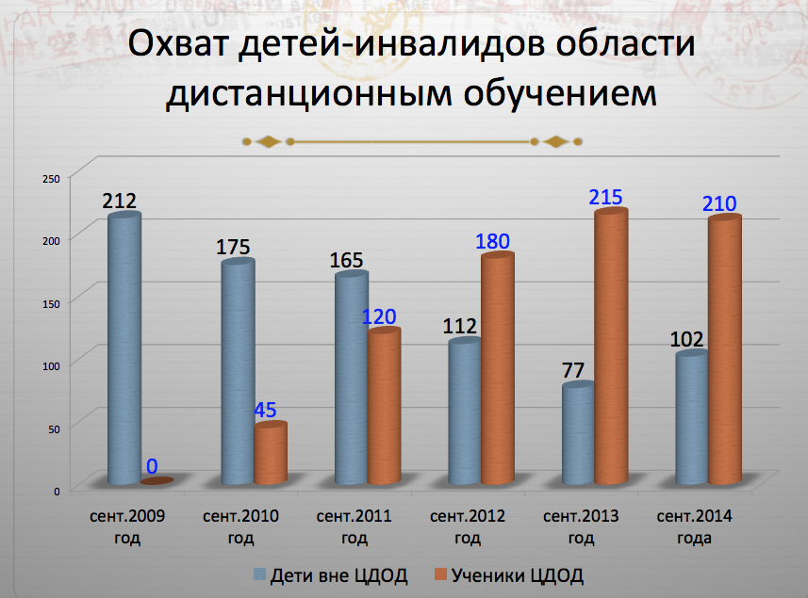

- Проведенные обследования зрения показали, что в общей сложности в общеобразовательных учреждениях около 70% детей имеют глазную патологию разной степени выраженности. Часто глазная патология впервые выявляется при поступлении ребенка в 1-й (подготовительный) класс. Основной целью общеобразовательных учреждений является обеспечение полноценного образования обучающихся с патологией зрения (слепых, поздноослепших, слабовидящих школьников в структуре детей со сложным дефектом и т.д.) на основе индивидуально-ориентированной педагогической, психологической и специальной коррекционной помощи обучающимися с нарушениями зрения.
Учитывая наличие в кластере учреждений-партнёров дошкольного образовательного учреждения для детей с функциональными нарушениями зрения (д/с «Хрусталик», д/с «Дельфинчик»), сотрудничество с которым было инициировано в 2011 году, учитывая их территориальную близость определена перспектива постоянного появления детей (индивидуальных классов), построенных на принципах тифлопедагогики.
- Проведенные обследования слуха показали, что в общей сложности в общеобразовательных учреждениях около 5% детей имеют ушную патологию разной степени выраженности. Часто ушная патология впервые выявляется при поступлении ребенка в 1-й (подготовительный) класс. Основной целью общеобразовательных учреждений является обеспечение полноценного образования обучающихся с патологией слуха (глухих, позднооглохшихших, слабослышащих школьников в структуре детей со сложным дефектом и т.д.) на основе индивидуально-ориентированной педагогической, психологической и специальной коррекционной помощи обучающимися с нарушениями слуха.
Учитывая наличие в кластере учреждения-партнёра – образовательного учреждения для детей с функциональными нарушениями слуха (школа-интернат 1 вида), сотрудничество с которым было инициировано в 2011 году, учитывая его территориальную близость определена перспектива постоянного появления детей (индивидуальных классов), построенных на принципах сурдопедагогики.
- Проведенные обследования речи показали, что в общей сложности в общеобразовательных учреждениях около 20% детей имеют речевую патологию разной степени выраженности. Часто речевая патология впервые выявляется при поступлении ребенка в 1-й (подготовительный) класс. Основной целью общеобразовательных учреждений является обеспечение полноценного образования обучающихся с патологией речи (безречевых, с ТНР, патологией мышц гортани, иных паторечевых школьников в структуре детей со сложным дефектом и т.д.) на основе индивидуально-ориентированной педагогической, психологической и специальной коррекционной помощи обучающимися с нарушениями речи.
Учитывая отсутствие в кластере учреждений-партнёров определена перспектива постоянного появления детей (индивидуальных классов), построенных на основах логопедии и коррекционной педагогики.
- Проведенные обследования нарушений опорно-двигательного аппарата показали, что в общей сложности в общеобразовательных учреждениях около 3% детей имеют патологию ОДА разной степени выраженности. Часто патология ОДА впервые выявляется в раннем детстве. Основной целью общеобразовательных учреждений является обеспечение полноценного образования обучающихся с патологией ОДА (колясочников, лежачих, иных школьников с ограниченной функциональностью конечностей в структуре детей со сложным дефектом и т.д.) на основе индивидуально-ориентированной педагогической, психологической и специальной коррекционной помощи обучающимися с нарушениями ОДА.
Учитывая отсутствие в кластере учреждений-партнёров, работающих с детьми с нарушениями ОДА, определена перспектива постоянного появления детей (индивидуальных классов), построенных на основах дефектологии и коррекционной педагогики.
- Проведенные психологические и статистические обследования школьников показали, что в общей сложности в общеобразовательных учреждениях около 30% детей имеют задержку психического развития разной степени выраженности. Часто ЗПР у ребенока-инвалида впервые выявляется при обучении ребенка в начальной школе. Основной целью общеобразовательных учреждений является обеспечение полноценного образования обучающихся с ЗПР на основе индивидуально-ориентированной педагогической, психологической и специальной коррекционной помощи обучающимися с нарушениями психической сферы.
Учитывая наличие в кластере учреждений-партнёров, работающих с детьми с ЗПР (специальные коррекционные школы VII/VIII видов), определена перспектива постоянного появления детей (индивидуальных классов), построенных на основах дефектологии и коррекционной педагогики.
- В рамках Программы по развитию дистанционного обучения детей-инвалидов результаты мониторинга спроса у законных представителей на данную услугу таковы.

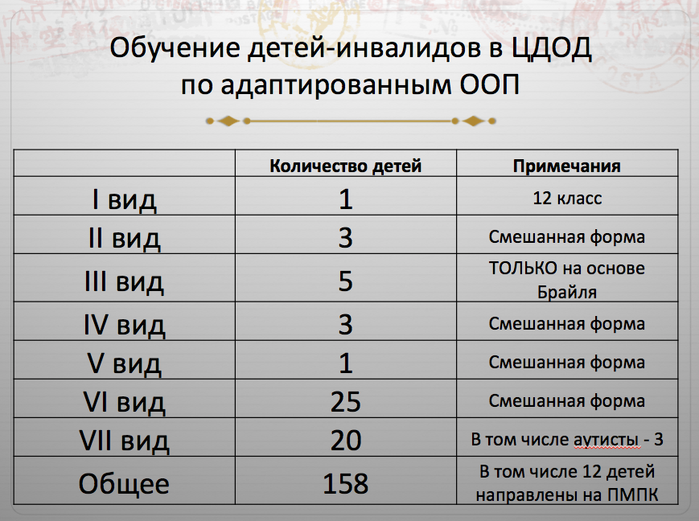

П Л А Н
III. План маркетинга
Предлагаемая система реализации услуг
Разработки проектов представлены в виде презентаций (см. приложения)
- Проект «Развитие дистанционного образования детей-инвалидов» (Приложение 1)
- Проект «Дистанционное обучение сельских школьников» (Приложение 2)
- Проект «Дистанционная служба психолого-коррекционной помощи детям с ОВЗ» (Приложение 3)
- Проект «Дополнительное образование школьников на основе ДОТ» (Приложение 4)
- Проект «Новое здание» (Приложение 5)
Проект | Период внедрения | Период модернизации | Опыт реализации услуги
Развитие дистанционного образования детей-инвалидов | Сентябрь 2009 года | Сентябрь 2010 года - Сентябрь 2014 года | 4 года
Дистанционное обучение сельских школьников | Сентябрь 2012 года | Сентябрь 2013 года - Сентябрь 2015 года | 3 года
Дистанционная служба психолого-коррекционной помощи детям с ОВЗ | Март 2015 года | - | -
Новое здание | Октябрь 2014 года | - | -

Мероприятия по содействию сбыту

Вид | Продукт | Цель | Аудитория | Предполагаемый результат
 |  |  |  | мгновенный | оптимальный итоговый
Информация в СМИ и сети Интернет | официальный сайт, информация на тематических порталах и форумах | привлечение внимания к услугам, предоставляемым школой, обеспечение «прозрачности» всех компонентов деятельности | родительская общественность, организации-партнёры | увеличение контингента | формирование долгосрочного вотума доверия к деятельности школы в целом
Акции в учреждениях-партнёрах | участие в конференциях, семинарах | популяризация деятельности, обмен опытом, повышение квалификации | вышестоящие организации, методические службы, коллеги | повышение интереса к деятельности школы | установление долгосрочных партнёрских отношений
Рекламная продукция | буклеты, методички | поиск партнёров, спонсоров, установление международных связей | родительская общественность, коллеги, потенциальные партнёры | повышение интереса к деятельности школы | привлечение инвестиций
Работа с родителями ОУ, города, области | родительские собрания, дни открытых дверей | сохранение контингента | потенциальные пользователи услуг из числа родительской общественности | увеличение контингента | стабильная цикличная динамика контингента

IV. Производственная программа
Место осуществления услуги
Школа (административное здание) расположена в прилежащем к транспортной магистрали (улица Лепсе) жилом квартале в непосредственной близости к развлекательному клубу «Малина», сауне «Дельфин», церкви Ильи Пророка, стадиону «Родина».
Здание представляет собой одноэтажный пристрой (262 кв.м.) к общежитию завода им. Лепсе, вследствие чего имеются конструктивные особенности (такие как: низкая этажность, увеличенное количество запасных входов, пандус, отсутствие собственной территории).
Автоматизированные рабочие места для дистанционного обучения детей и дистанционной работы педагогов в общем количестве 455 мест установлены по месту жительства школьников и работников. Заключены договора на безвозмездное пользование во время обучения. К АРМ подключен Интернет на скорости не ниже 1 Мбит/сек за счет субъекта (Кировской области).
Оценка местоположения школы: близость к потребителям услуг, транспортная (пешеходная) доступность
Аналогичная инфраструктура общеобразовательной организации в Кировской области отсутствует. Близость к потребителям услуг обеспечивается наличием сети Интернет (договор годичного обслуживания). Транспортная (пешеходная) доступность ниже среднего – остановки автобусов на расстоянии 500 м, асфальтированная дорога к зданию администрации отсутствует.
Возможность создания подобной инфраструктуры в других ОО существует, хотя затратно с точки зрения финансовых вложений и выполнения требований законодательства в части использования электронного обучения, авторского права и защиты персональных данных.
Результат: КОГОБУ СОШ ЦДОД и другие ОО имеют потенциал по расширению контингента на основе применения ДОТ.
Анализ целесообразности межсетевого взаимодействия
Учитывая опыт работы с обучающимися с ОВЗ и детьми-инвалидами, накопленный школой за 5 лет, учреждение имеет явное преимущество и оптимальные ресурсные возможности для внедрения дистанционного образования. Это является основанием для установления долгосрочных партнёрских отношений с образовательными учреждениями, имеющими опыт работы с отдельными категориями детей с ОВЗ и детей-инвалидов.
Так, сотрудничество с ЦПМПК уже принесло ощутимые результаты – намечено открытие дистанционных классов для детей «со сложным дефектом», что становится абсолютно эксклюзивными образовательными услугами в образовательном пространстве области.
Сотрудничество с округами и РУО открыло новые перспективы совершенствования структуры дистанционного образования муниципальных школ: 36 школ из 19 районов, 585 учащихся обучаются в своих школах на отдельных предметах дистанционно, то есть с сетевым педагогом. В 8-ми инклюзивных группах дополнительного образования занимаются 43 ученика из 5 муниципальных образований области, в том числе 25 детей – ученики КОГОБУ СОШ ЦДОД.
Сотрудничество с КОГОАУ ДПО «ИРО Кировской области» привело к открытию региональной инновационной площадки по сетевому взаимодействию и базовой стажировочной площадки по индивидуальному педагогическому сопровождению детей-инвалидов в дистанционном образовании.
Сотрудничество с областными библиотеками им.А.Грина и имени А.Лиханова привело к трехлетнему взаимодействию по организации внеурочной воспитательной работы на основе применения ДОТ в таких направлениях, как патриотизм, искусство и литература.
Схема сотрудничества по факту
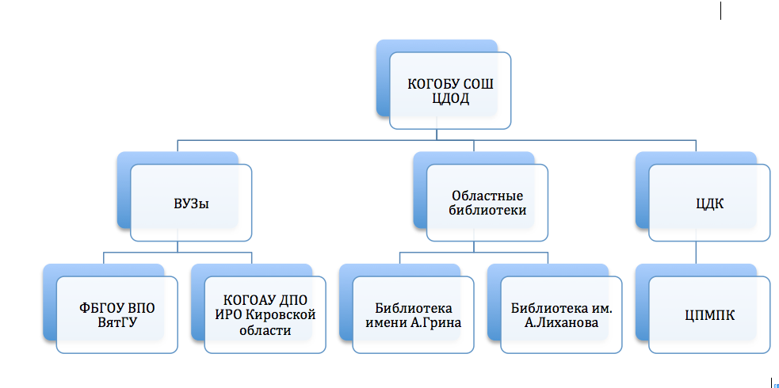
Потенциал сотрудничества
Организация | Опыт сотрудничества | По факту | В перспективе
ИРО Кировской области (кафедра коррекционной педагогики) | с 2012 года | Новое направление деятельности | Долгосрочное сотрудничество в режиме базовой площадки
ИРО Кировской области (кафедра коррекционной педагогики) | с 2014 года | Научно-методическое сопровождение деятельности | Включение в кластер ресурсных центров
ИРО Кировской области (кафедра педагогики и психологии) | с 2014 года | Научно-методическое сопровождение деятельности | Долгосрочное сотрудничество в режиме региональной инновационной площадки
ВятГГУ | с 2010 года | Кадровая поддержка | Методическая поддержка
Библиотека имени А.Грина | с 2010 года | совместные методические наработки | совместные методические наработки
Библиотека им. А.Лиханова | с 1999 года | совместные методические наработки | совместные методические наработки
Методы использования инновационных технологий и их описание
Опыт инновационной деятельности представлен в виде презентаций (см. приложения):
- «Индивидуальное обучение детей на основе дистанционных образовательных технологий»
- «Специфика обеспечения функционирования школы в условиях сетевого взаимодействия в рамках дистанционного образования»
Данные материалы были представлены
- на семинарах и круглых столах ежегодной «Недели информатизации образования», проводимой ИРО Кировской области;
- в Проекте, организованном РООИ «Перспектива» в рамках общественной компании по инклюзивному образованию «Дети должны учиться вместе!» при поддержке Европейского Союза в РФ, Института проблем интегративного образования и Ростелекома
Предполагаемые издержки при «производстве услуг» и их возможная динамика
С учётом явной социально-ориентированной модели развития школы, основной проблемой реализации проекта будет недостаток финансирования и отсутствие ощутимой финансовой прибыли.
Проект | Предполагаемые издержки при реализации | Источник финансирования | Период внедрения
Индивидуальное обучение на дому на основе ДОТ | достаточно имеющихся ресурсов | бюджет | -
Индивидуальные кабинеты для занятий, прочие кабинеты | ремонт помещений, оснащение мебелью, приобретение учебников, расширение кадрового состава | бюджет | с сентября 2017 года
Классы охраны зрения, слуха, сенсорная комната, зал реабилитационной физкультуры | ремонт помещений, оснащение мебелью, приобретение учебников, привлечение специалистов тифло-профиля, дефектологов, сурдологов и т.д. | бюджет | с сентября 2017 года
Дистанционное образование сельских школьников, дистанционная служба психолого-педагогической помощи | Достаточно имеющихся ресурсов | внебюджет | с октября 2014 года
V. Организационный план
Структура работы обобщена в виде презентации (см приложение):
- «Формирование имиджа школы»
Организационная схема управления

Э

эффективное управление

включение в образовательный процесс таких механизмов,
как педагогическое проектирование образовательных
программ, аттестация уровня квалификации
и профессионализма педагогических работников на основе
определения личных перспектив профессионального роста
и помощи в их реализации

стержневая идея, определяющая целевой вектор управления
непрерывным развитием педагогов, направлена на
повышение компетентности и развитие их
профессионально важных качеств, способности
к активной творческой деятельности в рамках
педагогического процесса
модель профессионального развития
педагогического коллектива строится с учетом
специфики функционирования
образовательного учреждения

Перечень имеющихся специалистов (их квалификация, функциональные обязанности, опыт работы, права и полномочия, достоинства и недостатки)

Кадровый состав – 65 педагогов
Дополнительно работающих по совместительству - 29
Из них:
- 7 учителей имеют отраслевые и региональные награды;
- 1 учитель – победитель регионального этапа конкурса «Учитель года России – 2005»
Фактор риска, зафиксированный в Программе развития на 2010-2015 годы в части преобладания в кадровом составе школы педагогов пожилого возраста учтён. За период реализации Программы приток педагогических работников возрастного диапазона 25-35 лет составил 62%.
Кадровая политика
Методика работы обобщена в виде презентации (см. приложение), регламентируется локальным актом «Концепция кадровой политики»
- «Формирование новой организационной структуры школы»

VI. SWOT-анализ

Внутренние факторы  Внешние факторы | Сильные стороны (S)  1. Стабильный опытный коллектив  2. Удобное расположение в инфраструктуре района  3. Уникальная специфика | Слабые стороны (W)  1. Материально-техническая база, требующая значительной модернизации  2. Минимум ставок АУП и «прочих специалистов» в штатном расписании  3. Контингент обучающихся сложных социальных слоев  4. Отсутствие источников дополнительного финансирования
Возможности (О)  1. Увеличение контингента  2. Формирование уникальной модели инклюзивного обучения | SO Стратегические опции  Как школа может использовать свои сильные стороны для освоения возможностей?  1. Расширение сфер деятельности школы (инклюзивные классы, классы охраны зрения, центр ДО)  2. Создание ресурсного центра на базе школы | WO Стратегические опции  Как школа может преодолеть свои слабые стороны для освоения возможностей?  1. Привлечение дополнительных инвестиций  2. Расширение штатного расписание за счёт повышения РИС благодаря увеличению контингента
Угрозы (Т)  1. В условиях ФЗ-83 вероятна низкая рентабельность  2. Объективное «старение» педагогического коллектива | ST Стратегические опции  Как школа может использовать свои сильные стороны для нивелирования угроз?  1. Расширение сфер транслирования уникального педагогического опыта, в том числе и посредством тиражирования печатных и электронных изданий  2. Создание института «наставничества» в рамках партнёрских отношений в инфраструктуре района с последующим резервированием обученных кадров | WT Стратегические опции  Как школа может преодолеть свои слабые стороны для нивелирования угроз?  1. Расширение спектра предоставляемых услуг, в том числе и дополнительных платных для жителей микрорайона  2. Увеличение контингента до проектной мощности  2. Формирование «кадрового резерва» в рамках сотрудничества с РГПУ

VII. Маркетинговый план

Полный перечень услуг | Услуга 1 | Услуга 2 | Услуга 3
Направления | Дополнительное образование | Информационная | Консультационная
Виды | Спортивные  Оздоровительные  Художественно-эстетические  Информационно-коммуникационные  Адаптивная подготовка к школе | Дистанционное обучение | Сетевое взаимодействие  Партнёрство в режиме «школа-лаборатория»
Необходимые ресурсы | Современная материально-техническая база  Подготовленные кадры | Интернет  Программное обеспечение  Спец. оборудование  Подготовленные кадры | Кадры, готовые к инновационной деятельности  Интернет
Описание рынков и доступа к ресурсам | Обучающиеся  Жители микрорайона | Обучающиеся  Учителя  Родители  Жители микрорайона  Другие ОУ | Учителя  Другие ОУ

VIII. План действий по реализации программы на 2015-2020 годы

Мероприятия |  | Исполнители | Сроки | Результат
I. Переход на новые образовательные стандарты
1. | Поэтапное введение федеральных государственных образовательных стандартов общего образования:
 | 1.1 введение федерального государственного образовательного стандарта начального общего образования: | Заместитель директора по УВР, учителя МО начальных классов, педагог-психолог | 2015-2016 годы | методические рекомендации, календарно-тематические планирования по предметам
 | 1 класс |  | 2011 год | реализация
 | 2 класс |  | 2012 год | реализация
 | 3 класс |  | 2013 год | реализация
 | 4 класс |  | 2014 год | внедрение
 | 1.2 введение федерального государственного образовательного стандарта основного общего образования по мере готовности: 5 класс 6 класс 7 класс 8 класс | Заместитель директора по УВР, председатели МО, учителя предметных циклов обучения, педагог-психолог | 2015-2020 годы | методические рекомендации, календарно-тематические планирования по предметам
 | 1.3 введение федерального государственного образовательного стандарта среднего общего образования по мере готовности: 10 класс 11 класс | Заместитель директора по УВР, учителя предметных циклов обучения, председатели МО, педагог-психолог | 2015-2020 годы | методические рекомендации, календарно-тематические планирования по предметам
 | 1.4 адаптация примерных основных образовательных программ основного общего и среднего общего образования для классов, осуществляющих обучение на дому. | Заместитель директора по УВР, учителя начальной школы, учителя предметных циклов обучения, педагог-психолог | 2014-2015 годы | адаптированные примерные основные образовательные программы основного общего и среднего общего образования
 | 1.5 повышение квалификации педагогических и управленческих кадров для реализации федеральных государственных образовательных стандартов общего образования | Совместно ИМЦ Приморского района и АППО | 2015-2020 годы (в соответствии с планом-графиком) | повышение квалификации педагогических и управленческих кадров, подготовка тьюторов
 | 1.6 организация и проведение мониторинга эффективности введения федеральных государственных образовательных стандартов общего образования | Заместитель директора по УВР, председатели МО, педагог-психолог | 2015-2020 годы | ежегодный отчет на педагогическом совете школы
2. | Внедрение общероссийской системы оценки качества общего образования:
 | 2.1 ознакомление педагогического коллектива и родительской общественности с новой моделью общероссийской системы оценки качества общего образования и нормативно-правовое обеспечение функционирования модели | Директор, заместитель директора по УВР на основе нормативно-правовых документов, разработанных Минобрнауки России, Рособрнадзором, Комитетом по образованию СПб | 2015–2016 годы
 | 2.2 адаптация инструментария реализации модели общероссийской системы оценки качества общего образования и обеспечение комплексного электронного мониторинга качества образования в условиях школы, обучающей детей с ОВЗ | Заместитель директора по УВР, председатели МО, педагог-психолог | 2015–2017 годы | адаптированный инструментарий реализации модели общероссийской системы оценки качества общего образования, методические рекомендации по ее использованию, система электронного мониторинга
 | 2.3 участие в разработке и формировании механизмов общественной аккредитации образовательных учреждений и привлечения потребителей, общественных институтов и объединений педагогов к процедурам оценки качества общего образования | Директор, заместитель директора по УВР | 2015-2017 годы | предложения для рассмотрения в отдел образования района
3. | Развитие системы дистанционного образования обучающихся с ограниченными возможностями здоровья, детей-инвалидов
 | 3.1. ознакомление педагогического коллектива с обновлениями нормативно-правовых документов, регламентирующих внедрение дистанционного обучения | Директор, заместитель директора по УВР совместно с РЦОК | 2015-2020 годы
 | 3.2 реализация положений локальных нормативных актов, регламентирующих внедрение и использование дистанционного обучения |  | 2015-2020 годы | увеличение охвата обучающихся, вовлечённых в ДО
 | 3.3 организация подготовки и повышения квалификации педагогических кадров для внедрения дистанционных форм обучения |  | 2015-2020 годы | расширение потенциала сайта «Знания на расстояния»
 | 3.4 адаптация и внедрение электронных учебных материалов для дистанционного обучения |  | 2015-2020 годы | расширение потенциала сайта «Знания на расстояния»
 | 3.5 организация обучения родителей детей с ограниченными возможностями здоровья практике применения дистанционных технологий |  | 2015-2020 годы | повышение эффективности самостоятельной работы обучающихся
4. | Внедрение модели учета внеучебных достижений обучающихся
 | 4.1 ознакомление педагогического коллектива с нормативно-правовым обеспечением реализации моделей учета внеучебных достижений обучающихся общеобразовательных учреждений | Директор, заместитель директора по УВР на основе нормативно-правовых документов, разработанных Минобрнауки России, Рособрнадзором, Комитетом по образованию СПб | 2015-2016 годы
 | 4.2 разработка локальных актов, регламентирующих внедрение модели учета внеучебных достижений обучающихся школы | Директор, заместитель директора по УВР, педагог-психолог | 2015-2016 годы | положение о модели учета внеучебных достижений обучающихся школы
 | 4.3 внедрение адаптированной модели учета внеучебных достижений обучающихся школы
 | - 1 – 5 классы | Заместитель директора по УВР, председатели МО, педагог-психолог | 2015 год | индивидуальные портфолио обучающихся
 | - 5 – 9 классы | Заместитель директора по УВР, председатели МО, педагог-психолог | 2016 год | индивидуальные портфолио обучающихся
 | - 10 – 11 классы | Заместитель директора по УВР, председатели МО, педагог-психолог | 2015 год | индивидуальные портфолио обучающихся
5. | Разработка, апробация и внедрение моделей оценки качества работы общеобразовательного учреждения по социализации личности:
 | 5.1 разработка и апробация модели | Заместитель директора по воспитательной работе, социальный педагог | 2015-2016 годы | методические рекомендации
 | 5.2 адаптация модели оценки качества работы общеобразовательного учреждения по социализации личности, предложенной Минобрнауки России. | Заместитель директора по воспитательной работе | 2015-2016 годы | предложения по использованию модели оценки качества общеобразовательного учреждения по социализации личности
II. Развитие системы поддержки талантливых детей
6. | Развитие системы поиска и поддержки одаренных детей с ослабленным здоровьем:
 | 6.1 организация конкурсов и иных мероприятий (олимпиад, фестивалей, соревнований) школьного, муниципального, районного уровней для выявления и поддержки одаренных детей с ослабленным здоровьем в различных сферах деятельности, в том числе дистанционных | Директор, заместитель директора по УВР, педагог-психолог | 2015-2020 годы | увеличение доли охвата обучающихся
 | 6.2 сопровождение учащихся с ограниченными возможностями здоровья, участвующих в конкурсных мероприятиях, по итогам которых присуждаются премии для поддержки талантливой молодежи | Заместитель директора по УВР, председатели МО, классные руководители, педагог-психолог. | 2015-2020 годы | увеличение доли охвата обучающихся
III. Совершенствование учительского корпуса
7. | Обеспечение непрерывности, персонификации и актуальности повышения квалификации педагогических работников:
 | 7.1 систематическое ознакомление педагогических работников с нормативными документами, регламентирующими порядок аттестации педагогических работников | Заместитель директора по УВР | 2015-2020 годы | повышение уровня квалификации и инициативы педагогического корпуса
 | 7.2 составление обновленного профессионального портфолио педагогами школы | Заместитель директора по УВР, председатели МО | 2015-2020 годы
 | 7.3 обеспечение подготовки педагогических работников на курсах профессиональной переподготовки, повышения квалификации | Директор, заместитель директора по УВР, председатели ШМО | 2015-2020 годы
 | 7.4 участие педагогов школы в профессиональных конкурсах | Директор, заместитель директора по УВР, председатели ШМО | 2015-2020 годы
IV. Изменение школьной инфраструктуры
10. | Создание условий для реализации основных образовательных программ, обеспечивающих реализацию федеральных государственных образовательных стандартов общего образования:
 | 10.1 обеспечение права граждан на выбор формы получения образования детей с ограниченными возможностями здоровья и детей-инвалидов, через создание соответствующих условий (индивидуально в школе, в малой группе в школе, индивидуально на дому, комбинированно, дистанционное обучение, инклюзивные классы) | Директор  Заместитель директора по АХЧ | 2015-2020 годы | локальные нормативные акты
 | 10.2 приобретение на основании предложений КО и АР каналов связи и средств информатизации в целях обеспечения в школе процессов дистанционного обучения | Директор  Заместитель директора по информатизации |  | расширение потенциала школьного сйта
 | 10.3 периодическое обновление компьютерного и мультимедийного оборудования, цифровых лабораторий и иных аппаратных средств информатизации для организации дистанционного обучения | Директор  Заместитель директора по информатизации |  | совершенствование материально-технической базы школы
 | 10.4 организация сервисного сопровождения программно-аппаратных средств |  |  | совершенствование материально-технической базы школы
 | 10.5 обеспечение закупки учебных изданий и книг в целях комплектования медиатеки и библиотеки школы |  |  | совершенствование материально-технической базы школы
 | 10.6 обеспечение закупки оборудования в целях оснащения релаксационных зон |  |  | совершенствование материально-технической базы школы
 | 10.7 обеспечение закупки игрового и спортивного  оборудования в целях оснащения территории |  |  | совершенствование материально-технической базы школы
 | 10.8 обеспечение закупки современного  учебно-наглядного оборудования, в том числе  оборудования для кабинетов естественно-научных  дисциплин |  |  | совершенствование материально-технической базы школы
 | 10.9 модернизация образовательного пространства в рамках реализации программы «Доступная среда» |  |  | «безбарьерная» школьная среда для детей с ограниченными возможностями здоровья
 | 10.10 модернизация и обслуживание структурированной локальной сети |  |  | налаживание системы электронного документооборота
 | 10.11 внедрение современных архитектурных и дизайнерских решений в школьном здании и на территории школы | Директор, администратор | 2015-2020 годы | создание безопасной комфортной среды
V. Сохранение и укрепление здоровья школьников
11. | Совершенствование деятельности школы по сохранению и укреплению здоровья обучающихся и развитию физической культуры:
 | 11.1 обеспечение эффективной организации отдыха в каникулярное время | Заместитель директора по ВР | 2015-2020 годы | план мероприятий
 | 11.2 развитие и оптимизация условий и форм деятельности, способствующих оздоровлению обучающихся с ограниченными возможностями здоровья | Директор, заместитель директора по ВР | 2015-2020 годы | новый уровень обслуживания школьной инфраструктуры (медицинской, санитарно-гигиенической, здоровьесберегающей)
 | 11.3 апробация паспорта здоровья школьника в электронном варианте в АРМ Директор для внутреннего пользования | Заместитель директора по УВР, медицинская сестра, педагог-психолог | 2016 год | внедрение паспорта здоровья школьника в электронном варианте
 | 11.4 создание условий для внедрения современных инновационных технологий физического воспитания обучающихся с ограниченными возможностями здоровья | Директор, заместитель директора по АХЧ | 2015-2016 годы | - методические рекомендации  - модернизация спортзала и открытие зала реабилитационной физкультуры
 | 11.5 реализации программы «Школа здоровья» по формированию здорового образа жизни обучающихся с учетом их возрастных особенностей развития и состояния здоровья | Директор, заместитель директора по ВР | 2015-2020 годы | информационно-аналитические материалы
12. | Создание условий для сохранения, укрепления здоровья обучающихся и развития физической культуры:
 | 12.1 обеспечение условий для занятия физической культурой и спортом для детей с ограниченными возможностями здоровья | Минобрнауки России, Минспорттуризм России, субъекты Российской Федерации | 2015-2020 годы | укрепление материально-технической базы школы
 | 12.2 проведение мониторинга здоровья обучающихся и ситуации с употреблением наркотических и психоактивных веществ несовершеннолетними | Минобрнауки России, субъекты Российской Федерации | 2015-2020 годы | информационно-аналитические материалы
 | 12.3 обеспечение школьников горячим питанием и проведение мониторинга организации школьного питания | Минобрнауки России, субъекты Российской Федерации | 2015-2020 годы | информационно-аналитические материалы
 | 12.4 развитие взаимодействия с центрами здоровья для детей по формированию здорового образа жизни среди обучающихся | Директор, заместитель директора по ВР | 2015-2020 годы | программа сотрудничества
VI. Развитие самостоятельности школы
14. | Расширение экономической самостоятельности и открытости деятельности учреждения:
 | 14.1 обеспечение соблюдения принципа государственно-общественного управления в деятельности, в том числе при разработке и реализации основных образовательных программ | Директор, заместитель директора по информатизации | 2015-2020 годы | - ежегодный Публичный доклад  - оптимизация системы взаимодействия с представителями общественности
 | 14.2 создание условий для минимизации отчетности при одновременном повышении ответственности посредством внедрения электронного школьного документооборота, развития системы открытого электронного мониторинга и обязательной публичной отчетности | Директор, заместитель директора по информатизации | 2015-2020 годы | официальный сайт как инструмент публичной отчетности

IX. Итоговая модель

